登录：超星学习平台（https://hbykdx.jxjy.chaoxing.com/login），选择机构账号登陆，登录账号为学号，登录密码为edu@身份证号后六位。
页面：个人空间 - 左侧菜单【毕业论文】
操作：页面列表展示了该学生需要进行的的论文流程，在规定时间内进行撰写即可，其中涉及到审核的环节需等教师审核后才可进行下一环节。

1.论文流程：
①选题（同时确定导师）；
②开题报告（需要个人及导师签名，下同）；
③中期考核；
④论文初稿；
⑤论文二稿（指导教师审阅修改后认为合格的论文，同时进行格式检测、相似度检测并通过）；
⑥论文盲审（由系统完成，不需学生参与操作）；
⑦根据专家评审意见修改，导师同意后形成终稿；
⑧论文终稿（docx和pdf两种格式都需要）作为学位申请附件上传。

2撰写论文
进入批次后，撰写并提交需要提交的相应材料。
需要指导教师审核的环节需等审核通过后才可进行下一环节。
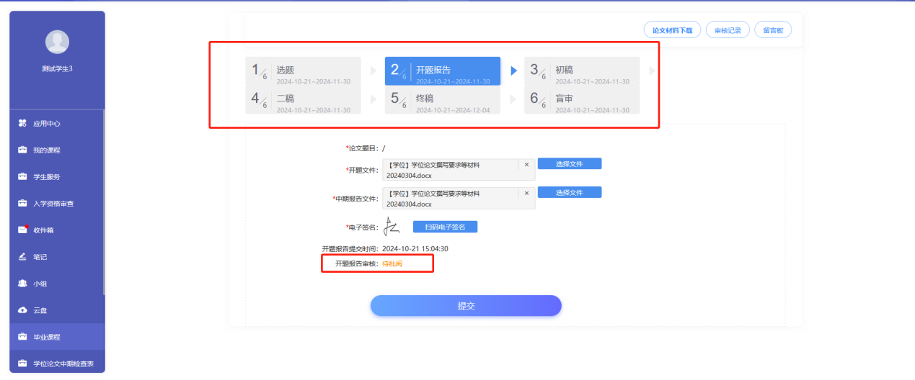
需注意事项：
在二稿环节进行查重和格式检测时，选择文件上传后，会弹出如下提示框。点击确定，即可跳转至维普查重页面，进行查重。
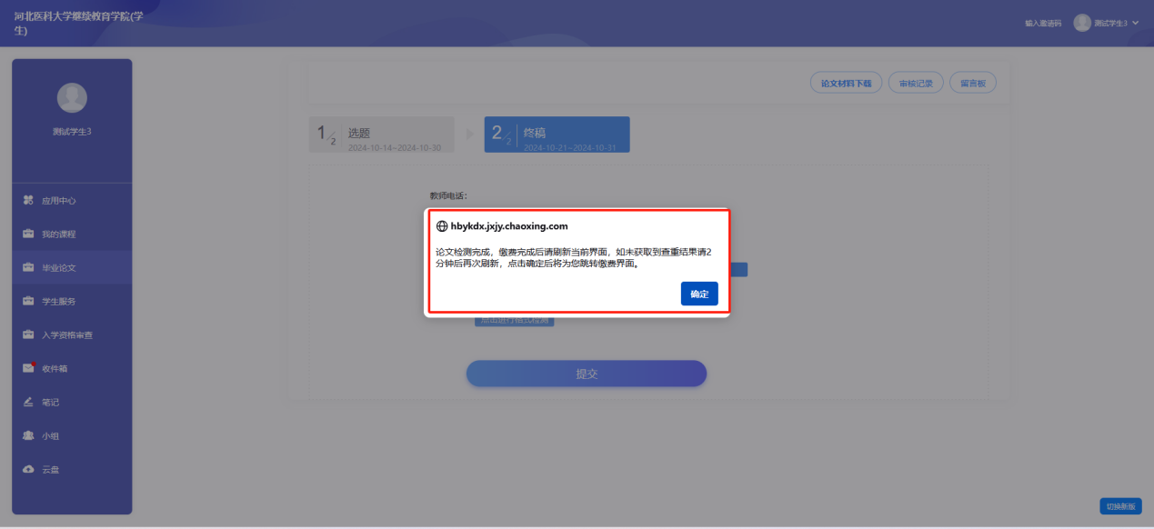
每个学生有一个查重检测红包，使用流程如下：
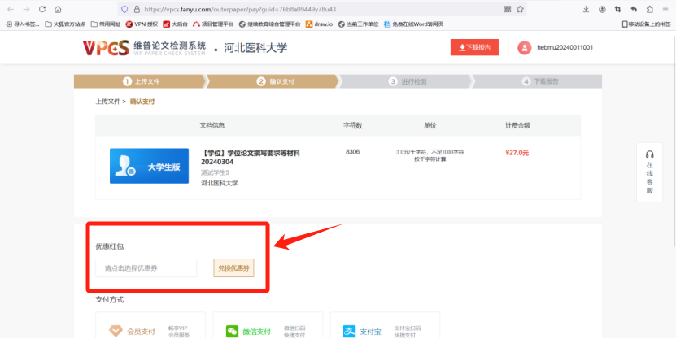
查重完成后，返回平台查看结果。等待1-2分钟结果即可回传至平台，也可通过刷新页面来更新回传结果。请勿重复上传文件，否则会覆盖之前的查重结果，需要重新再次查重。
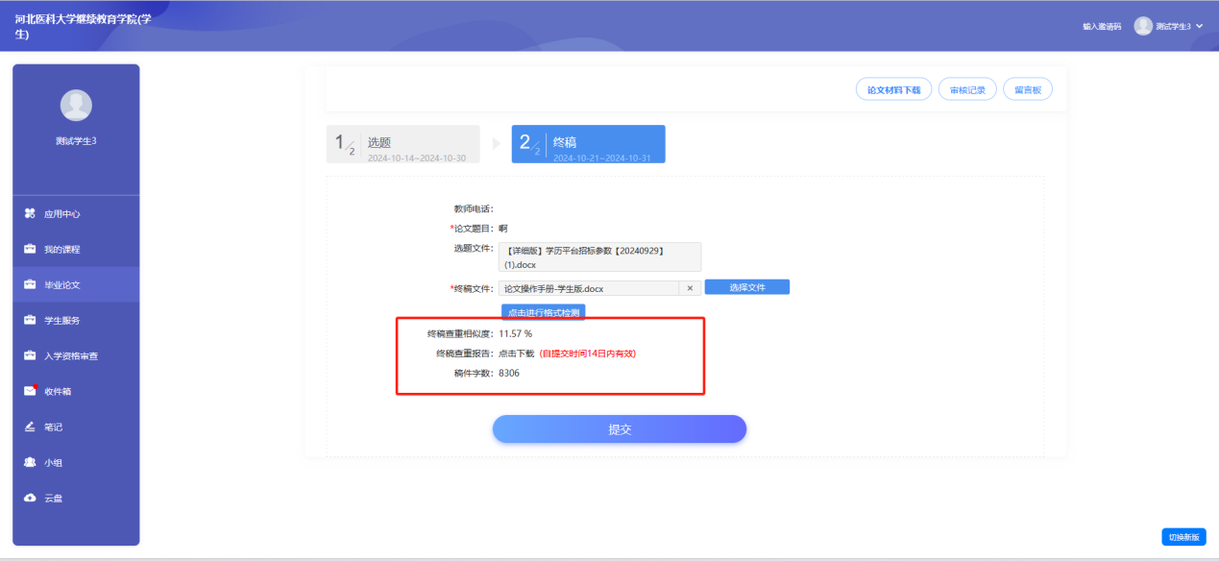
查重完成后，点击进行格式检测，点击确定。
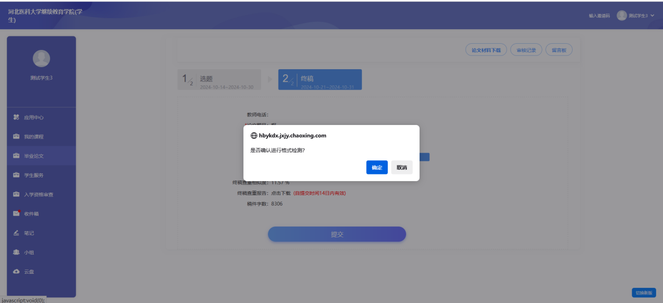
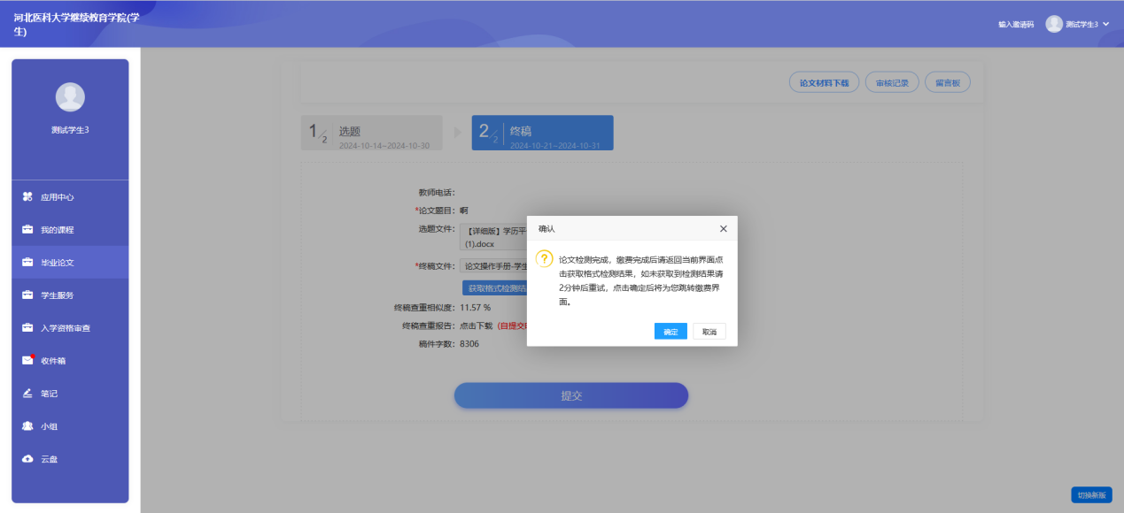
同上述操作，跳转到维普格式检测页面，进行格式检测。需点击标红处选择“河北医科大学继续教育学院毕业论文模板”，每个学生有一个格式检测红包，使用流程如下：
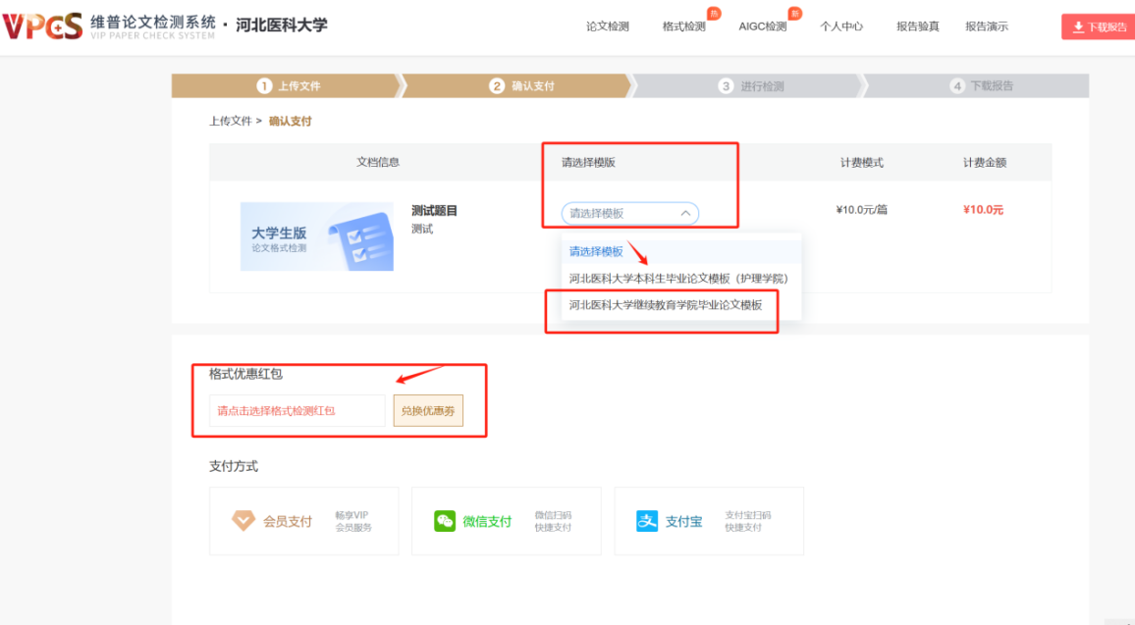
格式检测完成后，回到平台，点击获取格式检测结果。
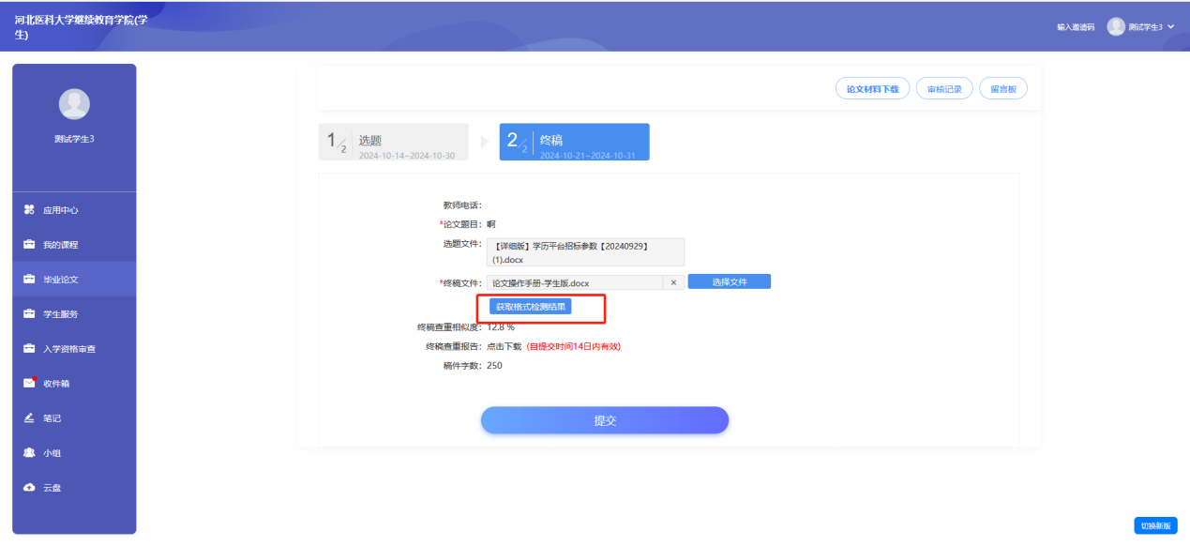
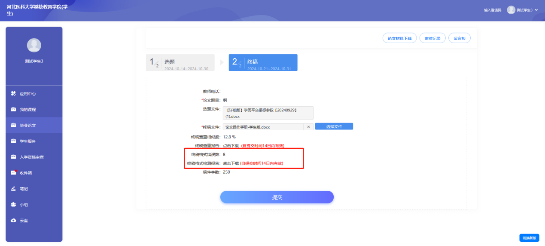
查重及格式检测完成后进行修改，完成后（相似度<30%，格式错误<5）点击提交即可。

3 查看论文审核记录
点击右上角审核记录，可查看论文详情。包含学生基本信息以及撰写论文中提交的各个环节的各项材料，并下载。
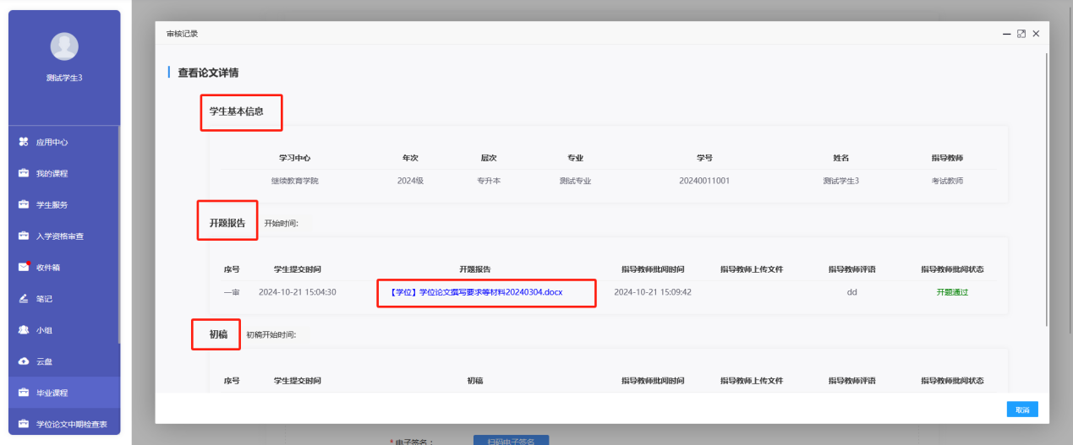

4.下载论文文件
无论是任何论文环节，点击撰写时上传的材料名称，即可直接下载学位论文材料。
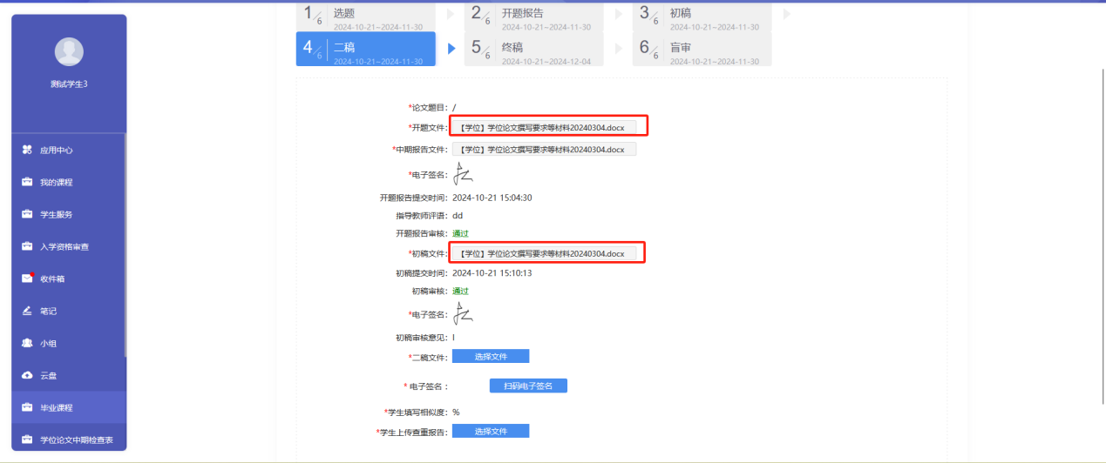

5.与论文导师沟通方式
①电话沟通：在个人空间-学生服务-毕业课程-论文环节显示页面；
②留言板：给指导教师留言或者查看指导教师的留言。

